ИИН 710325401991

СЕЙСЕНОВА Назира Есеновна,
А.С.Пушкин атындағы №1 мектеп-гимназиясының қазақ тілі мен әдебиеті пәні мұғалімі.
Шымкент қаласы

Р.МҰҚАНОВА «МӘҢГІЛІК БАЛА БЕЙНЕ» ӘҢГІМЕСІН РУХАНИ ҚҰНДЫЛЫҚ ТҰРҒЫСЫНАН БАҒАЛАУ

Оқу бағдарламасына сәйкес оқыту мақсаттары | 8.2.4.1 Шығармадан алған үзінділерді қайта өңдеп креативті жазу;  8.1.4.1 Көркем шығармалардан алған үзінділерді өз көзқарасын дәлелдеу үшін орынды қолдану.
Сабақ мақсаты: | Мақсатына сай үзіндіні таңдай білу, қайта өңдеу, креативті жазу дағдысын қалыптастыру;  Көркем шығармалардан алған үзінділерді өз көзқарасын дәлелдеу үшін орынды қолдану.
Сабақтың кезеңі/уақыты | Педагогтің әрекеті | Оқушының әрекеті | Бағалау | Ресурстар
Сабақтың басы  15 минут | І. Ұйымдастыру кезеңі. Жағымды психологиялық ахуал қалыптастыру: «Сөзді тап» тәсілі.  Қобдишаға тақырыпқа қатысты түйінді сөздер жазылған қағаз қиындылары салынады (адамшылық, мейірімділік, денсаулық, өмірге деген махаббат). Бір оқушы қобдишадан қиынды қағазды алып, бір минутта ондағы сөздің атын атамай сипаттап түсіндіруі керек. Сөзді тапқан оқушы келесі сөзді түсіндіруді жалғастырады.  ІІ. Қызығушылықты ояту.  «Сегіз қырлы ой»  Гарднер бойынша көп қырлы зияттың 8 жолы. Оқушылар «Мәңгілік бала бейне» шығармасы бойынша мәселенің 8 қырын анықтайды.  Сандар Семей маңындағы радиациялық әсер аймағында тұратын 500 мыңдай адам осы сынақтан азап шекті.Семей ядролық полигонындағы сынақтардың жалпы саны 456 ядролық және термоядролық жарылысты құрады.  Сөздер «Ойпыр-ай, не күн туған? He болған адамдарға?!» Қыздың қол-аяғы қалш-қалш етіп, көзі жұмылып бара жатты. Қарауылдың тұрғындары сол күні қақ айырылып, үңірейіп жатқан жерді көрді. Тартылған су мен тұтылған Айды көрді.  Адамдар Жамандықтың белгісі болғым келмейді. Мені аяңдаршы. Мен ел көзіне оғаш, мүгедек болғаныммен, жақсылықты ғана аңсаймын. Мен тек жақсылықты...  Көңіл күй Ақын көңіл-күйіндегі алаңдаушылықтың себебіне назар аудару  Табиғат Мен Аймен кездесуге, сонымен сырласуға барамын. Жарық Айдан басқа жанымды түсінер жан таппаған соң терең сайға жүгіремін. Ол сәтте, мені іздемеңдер, менен сұрамаңдар, мені көрмеңдер!  Әрекет Кейіпкерлерге тән мінездемелерді тауып, талдау  Дыбыстар «Мен адамдар әулетінің рухымын»,-дейді бейтаныс үрейлі үн сонау алыс бір жақтан дауыс салып. Терең сайға бет алған Ләйлә-қыз бұл сәтте беймезгіл рух тұрмақ, адамзат қасиетінің өзіне де сенуден қалған  Көзқарас «Қасиетті жер еді, қадірден әбден жұрдай болды. «Жақсының арты жын» деуші еді. Шынымен-ақ адам естіп, көз көрмеген қасіреттің бәрі Абай ата басқан топырақтан шығып жатқан жоқ па? Алланың әмірі деген осы да!» | Жағымды психологиялық ахуал қалыптастыра-ды.  Гарднер бойынша көп қырлы зияттың 8 жолы. Оқушылар «Мәңгілік бала бейне» шығармасы бойынша мәселенің 8 қырын анықтайды. | ҚБ  ҚБ | 8-сынып қазақ әдебиеті
Сабақтың ортасы  25 минут | 3-тапсырма. «Кезбе тілші» әдісі  Топтың бір мүшесі «Кезбе тілші» әдісі бойынша әр топты аралап жаңалықтар бағдарламасын жасайды.  Жаңалық бағдарламасы үшін қойылатын сұрақтың үлгісі төмендегідей болуы мүмкін:  • Егер сізге шығарманы қайта жазсаңыз қай бөлігін таңдап алар едіңіз?  • Оны таңдауыңыздың себебі не?  • Қандай тілдік тәсілді қолданасыз?  Тапсырма. Оқушылар «Мәңгілік бала бейне» монологын тыңдайды. Монологтың ерекше әсерлі тұсын жазып алып, кестені толтырады.  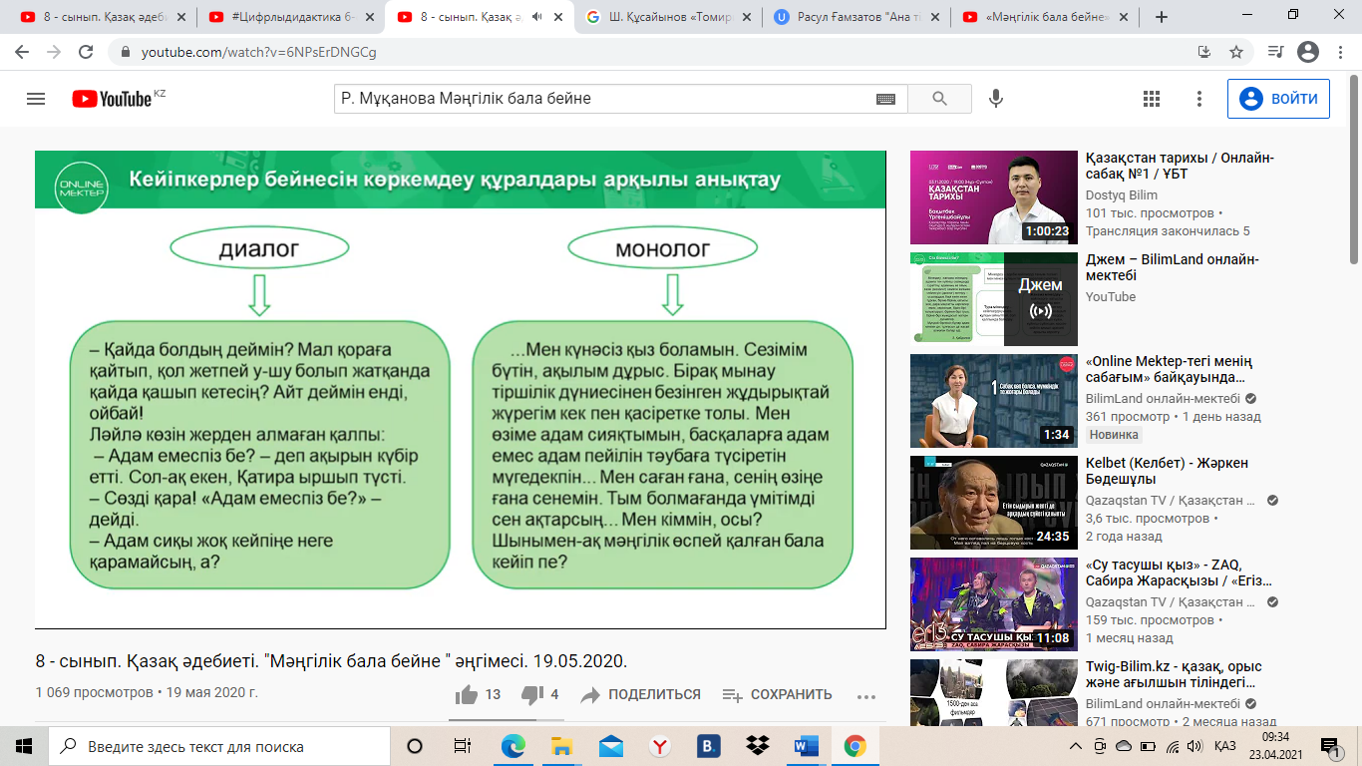  Монологтан үзінді  Монологтан туған ой  Менің қорытындым  Дескриптор:  Топтың бір мүшесі «Кезбе тілші» әдісі бойынша әр топты аралап жаңалықтар бағдарламасын жасайды;  Басқа оқушылар сұраққа жауап береді;  Өз ойларын дәлелді жеткізеді;  Монологтың ерекше әсерлі тұсын жазып алып, кестені толтырады.  ҚБ  Бекіту. «Төрт сөйлем» әдісі  1. Пікір. Тыңдаған мәтіндегі кейіпкер бейнесін бір сөйлеммен суреттейді.  2. Дәлел. Мәтіннен үзінді келтіре отырып өз пікірін бір сөйлеммен дәлелдейді.  3. Мысал. Пікірін өмірмен байланыстырып, мысал келтіреді.  4. Қорытынды. Тақырып бойынша қорытынды шығарып, кейіпкер монологын мәнерлеп жатқа оқиды. | Оқушылар «Сөздер банкісі» бөлігінен шығармаға қатысты түйінді сөздерді анықтайды. Шығармаға қатысты сөздерді «Біздің тақырып» деген бөлікке ауыстырып жазады. Сөздерді қатыстырып мәтін құрастырады.  Оқушылар үш адамнан тұратын топқа бірігеді: спикер, интервьюер, хатшы. | ҚБ  ҚБ  ҚБ  ҚБ | Р.Мұқано-ва «Мәңгілік бала бейне»
Сабақтың соңы  5 минут | 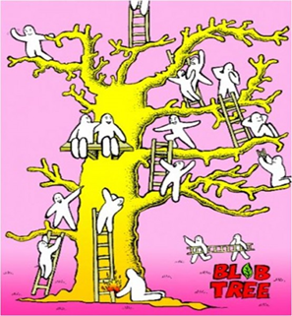  Кері байланыс  Сіз қай кейіпкерге ұқсайсыз? Неліктен?  «Блоб ағашы» тәсілі арқылы оқушы өзін-өзі бағалайды.

